**Teljesítménymérő lap**

**Általános iskola 3./I. félév**

**---/---**

|  |  |  |
| --- | --- | --- |
| **Tantárgy/formája:** | Környezetismeret | Írásbeli 3./I. félév |
| **Vizsga időpontja/helye:** |  |  |
| **Név/osztály:** |  | 3. |
| **A tantárgyat tanító pedagógus neve:** |  | |
| **A vizsga eredménye:** | **59 / pont** | % |
| **Érdemjegy/aláírás:** | (…..) |  |
| **Felhasznált irodalom:** | Fedezd fel a világot! Környezetismeret munkafüzet 3. (OH-SNE-KOR03M)  Gráber – Papp Dorottya, Némethné Alasztics Andrea (2023): Fedezd fel a világot! Környezetismeret 3. munkafüzet Oktatási Hivatal, Budapest  A letöltés ideje: 2024. 05. 10.  Fedezd fel a világot! Környezetismeret tankönyv 3.  (OH-SNE-KOR03T)  Gráber-Papp Dorottya, Némethné Alasztics Andrea (2023): Fedezd fel a világot! Környezetismeret 3. tankönyv Oktatási hivatal, Budapest  A letöltés ideje: 2024. 05. 10. | |

## Tájékozódás térben, időben

I/1. Hogyan következnek sorban a hét napjai? Számozással jelöld! Színezd sárgára a hétköznapokat, pirosra a hétvégét!

9/………

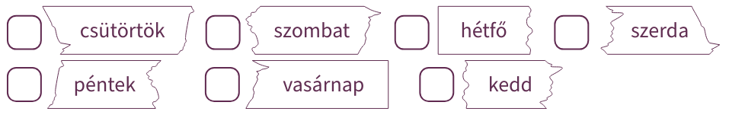

1.ábra

**I/2. Írd a hónapok nevét az évszakokhoz!**

12/………

TAVASZ NYÁR

ŐSZ TÉL

* január
* február
* március
* április
* május
* június
* július
* augusztus
* szeptember
* október
* november
* december

1. **Megfigyelés, mérés**

**II/1. Húzd alá a megfelelő anyagok nevét és írd a képek alá!**

10/………

kő, papír, műanyag, fém, gumi, víz, fa, textil, üveg, bőr, olaj  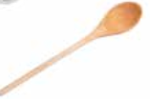 2.ábra



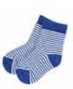  3. ábra



15/………

1. **Az élettelen környezet kölcsönhatásai**

**III/1. Írd a meghatározások mellé, annak a tárgynak a számát, amelyikre jellemző!**

1. papírszalvéta 2. gyufa 3. üvegpohár 4. színes papír 5. selyemkendő

Vízben elázik. ____________________________________________

Törékeny, könnyen összetörik. _______________________________

Ollóval könnyen lehet nyírni, összegyűrődik. ____________________

Tűzveszélyes, könnyen meggyullad. ___________________________

Puha, selymes. ___________________________________________

1. **Életközösségek lakóhelyünk környezetében**

6/………

**IV/1. Nézd meg a képet! Írj a képről 3 élő, és 3 élettelen dolgot!**

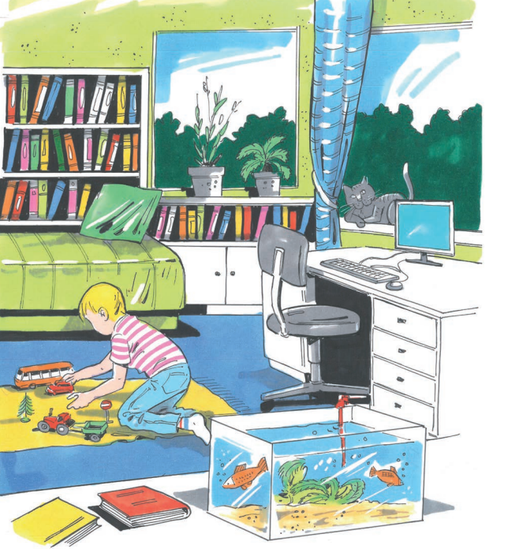

4. ábra

élő: 

élettelen: 

1. **Testünk, egészségünk**

4/………

**V/1. Találd ki, hogyan hívják a gyerekeket! Olvasd el a tulajdonságaikat és írd a keresztnevüket a képeik alá!**

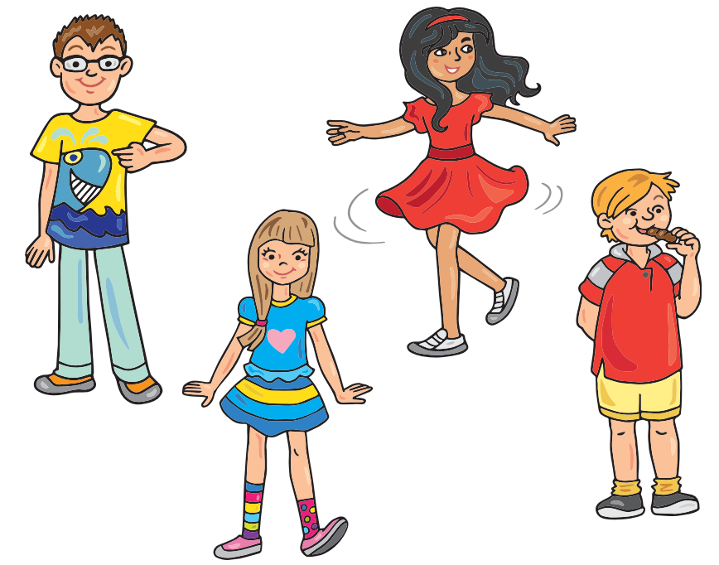

5. ábra









6. ábra

**V/2. Rajzold le, amikor a családod összegyűlik a születésnapodat megünnepelni! Mit kaphatsz a családtól, amikor születésnapod van?**

3/………



7. ábra

**ÉRTÉKELÉS: Írásbeli**

**Elérhető pontok összesen:59 pont**

**Elért pontszám:**

**Ponthatárok:**

**0-23 pont= 1 (elégtelen)**

**24-32 pont= 2 (elégséges)**

**33-41 pont= 3 (közepes)**

**42-50 pont= 4 (jó)**

**51-59 pont= 5 (jeles)**

|  |  |  |  |
| --- | --- | --- | --- |
| **Tantárgy/formája:** | Környezetismeret | Szóbeli 3/I.félév | |
| **A vizsga eredménye:** | **17 / pont** | % |
| **Érdemjegy/aláírás:** | (…..) |  |

## I. Megfigyelés, mérés

8/………

I/1. Mondd el, melyik évszakban milyen csapadék esik?

**II. Életközösségek lakóhelyünk környezetében**

II/1. Mesélj arról, hogy a családod hogyan gondoskodik a nálatok élő állatokról vagy növényekről!

4/………

II/2. Miért szoktunk a kertünkben elhelyezni madáretetőt?

2/………

**III. Testünk, egészségünk**

III/1. Mondj magadról 3 külső tulajdonságot!

3/………

**ÉRTÉKELÉS: Szóbeli**

**Elérhető pontok összesen:17 pont**

**Elért pontszám:**

**Ponthatárok:**

**0-6 pont= 1 (elégtelen)**

**7-9 pont= 2 (elégséges)**

**10-12 pont= 3 (közepes)**

**13-14 pont= 4 (jó)**

**15-17 pont= 5 (jeles)**

|  |  |  |
| --- | --- | --- |
| **Megoldókulcs** | Környezetismeret 3.I. félév | Írásbeli |

I/1. **feladat: Pontozási kritérium: A helyes sorrend létrehozásáért hét (7) pont jár.** Ha téves a sorrend kialakítása, nem jár pont. A színezésért kettő (2) pont jár. Ha helytelen a színezés, akkor nem jár pont.

4. csütörtök 6. szombat 1. hétfő 3. szerda

5. péntek 7. vasárnap 2. kedd

**I/2. feladat: Pontozási kritérium: Minden helyes összekötésért egy (1) pont jár.**

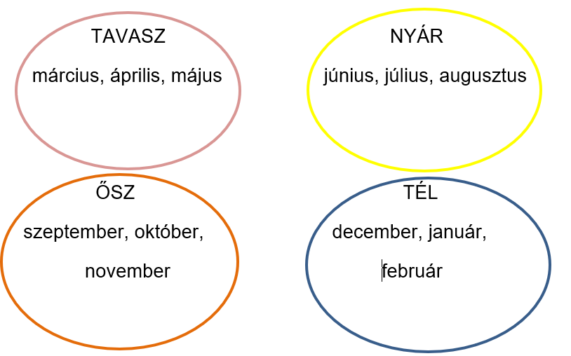

**II/1. feladat: Pontozási kritérium: Minden helyes válaszért egy (1) pont jár.**

kő, papír, műanyag, fém, gumi, víz, fa, textil, üveg, bőr, olaj

  

fém fa üveg

 textil papír

**III/1. feladat: Pontozási kritérium: Minden helyes válaszért egy (1) pont jár.**

Vízben elázik. 1, 2, 4, 5

Törékeny, könnyen összetörik. 2, 3

Ollóval könnyen lehet nyírni, összegyűrődik. 1, 4, 5

Tűzveszélyes, könnyen meggyullad. 1, 2, 4, 5

Puha, selymes. 1, 5

**IV/1. feladat: Pontozási kritérium: Minden helyes válaszért egy (1) pont jár.**

élő: pl.: macska, hal, növény, fiú, fa, virág

élettelen: pl.: bútor, számítógép, játék, akvárium, könyv, szőnyeg, asztal, szék, szekrény

**V/1. feladat: Pontozási kritérium: Minden helyesen megnevezett kép egy (1) pontot ér.**

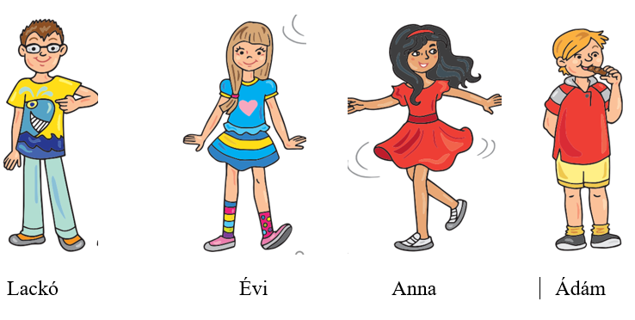

**V/2. feladat: Pontozási kritérium:** Ha felismerhetően családtagok (szülő(k), testvére(ek), nagyszülő(k)) szerepelnek a képen (létszámtól függetlenül) egyéb szereplők mellett, és ajándék is látható akkor három (3) pont jár.

|  |  |  |
| --- | --- | --- |
| **Megoldókulcs** | Környezetismeret 3.I. félév | Szóbeli |

**I/1. feladat: Pontozási kritérium:** Ha minden évszakhoz legalább egy jellemző csapadékformát mond, akkor négy-négy (4-4)pont, azaz nyolc (8) pont jár. Ha az évszakokat helyesen nevezi meg, de a csapadékforma nem megfelelő, akkor a csapadékformáért jár a pont levonása.

tavasz: eső

nyár: eső, jégeső, harmat

ősz: eső, köd, dér

tél: hó, havaseső, ónos eső, zúzmara

**II/1. feladat: Pontozási kritérium:** Először az állatokra kérdezzünk rá. Ha nem tartanak otthon állatot, akkor a növények gondozási tevékenységeit kérdezzük. Elvárható válasz, hogy az állatokkal kapcsolatosan a táplálást, itatást, megfelelő hely kialakítását, tisztántartását említse meg. A növényekkel kapcsolatban legalább az öntözést, megfelelő fény biztosítását, kerti növényről szólva a gyomlálást említse meg. Ha legalább négy teendőt kiemel, akkor jár a négy (4) pont.

**II/2. feladat: Pontozási kritérium:** Elvárható válasz, hogy említse a téli évszakot, amikor megfelelő táplálékhoz nem jut a madár, ezért az ember gondoskodik róla. Ha az évszak és a táplálék kihelyezése szerepel a válaszban, akkor kettő (2) pont jár.

**III/1. feladat: Pontozási kritérium:** Testmagasságra, szemszínre, hajszínre, hosszúságra, testalkatra vonatkozó válaszokat várunk el. Minden helyes válaszért egy (1) pont jár.

**Képek, ábrák jegyzéke**

**1.ábra:** Fedezd fel a világot! Környezetismeret munkafüzet 3. (OH-SNE-KOR03M)

Gráber – Papp Dorottya, Némethné Alasztics Andrea (2023): Fedezd fel a világot! Környezetismeret 3. munkafüzet Oktatási Hivatal, Budapest

A letöltés ideje: 2024. 05. 10., 34. oldal

**2.ábra:** Fedezd fel a világot! Környezetismeret tankönyv 3. (OH-SNE-KOR03T)

Gráber-Papp Dorottya, Némethné Alasztics Andrea (2023): Fedezd fel a világot! Környezetismeret 3. tankönyv Oktatási hivatal, Budapest

A letöltés ideje: 2024. 05. 10., 35. oldal

**3.ábra:** Fedezd fel a világot! Környezetismeret tankönyv 3. (OH-SNE-KOR03T)

Gráber-Papp Dorottya, Némethné Alasztics Andrea (2023): Fedezd fel a világot! Környezetismeret 3. tankönyv Oktatási hivatal, Budapest

A letöltés ideje: 2024. 05. 10., 35. oldal

**4.ábra:** Fedezd fel a világot! Környezetismeret tankönyv 3. (OH-SNE-KOR03T)

Gráber-Papp Dorottya, Némethné Alasztics Andrea (2023): Fedezd fel a világot! Környezetismeret 3. tankönyv Oktatási hivatal, Budapest

A letöltés ideje: 2024. 05. 10., 34. oldal

**5.ábra:** Fedezd fel a világot! Környezetismeret tankönyv 3. (OH-SNE-KOR03T)

Gráber-Papp Dorottya, Némethné Alasztics Andrea (2023): Fedezd fel a világot! Környezetismeret 3. tankönyv Oktatási hivatal, Budapest

A letöltés ideje: 2024. 05. 10., 13. oldal

**6.ábra:** Fedezd fel a világot! Környezetismeret tankönyv 3. (OH-SNE-KOR03T)

Gráber-Papp Dorottya, Némethné Alasztics Andrea (2023): Fedezd fel a világot! Környezetismeret 3. tankönyv Oktatási hivatal, Budapest

A letöltés ideje: 2024. 05. 10., 13. oldal

**7.ábra:** Fedezd fel a világot! Környezetismeret munkafüzet 3. (OH-SNE-KOR03M)

Gráber – Papp Dorottya, Némethné Alasztics Andrea (2023): Fedezd fel a világot! Környezetismeret 3. munkafüzet Oktatási Hivatal, Budapest

A letöltés ideje: 2024. 05. 10., 14. oldal